LEI | TIEMPO | NOMBRE DE LA GUÍA | PERIODO N° | ÁREA
Cuatro | 10 semanas | All about me | Uno | Inglés

Periodo 01
Estándar | Comprender la idea general de un texto si el lenguaje es claro
Competencia | Lectura |  | Escritura
Comunicativa | - Representar, en forma gráfica, la información que encuentro en textos que comparan y contrastan objetos, animales y personas.  - Identificar la recurrencia de ideas en un mismo texto | - Diligenciar efectivamente formatos sobre temas de mi interés.  - Escribir mensajes en diferentes formatos sobre temas de mi interés.

PERSONAL INFORMATION
 | He is Henry
 | His last name is Watts
 | He is from Canada
 | He was born in Ottawa
 | His parents are Geraldine and William
 | He lives at 40 Milton Close, Toronto
 | He is 22 years old
 | His birthday is on October 2nd
 | He is a student
 | He likes video games, hamburgers and sports
 | He dislikes fish, mathematics and horror movies

Recordemos la manera de dar información personal de terceras personas, empleando el pronombre HE (él) y su adjetivo posesivo HIS.

Information |  | 
Name | Jessica
Last name | Said
Age | 18
Birth | Cameroon, South Africa, May 24th
Nationality | South African
Residence | 20 Park View, Melbourne
Occupation | Politician
Parents | Henrietta and Acha
Likes | Sea food and Reading
Dislikes | Heavy metal, cats and dogs.

 | ACTIVIDAD  De acuerdo a la primera información personal, complete el siguiente cuadro con lo solicitado:
Information
Name
Last name
Age
Birth
Nationality
Residence
Occupation
Parents
Likes
Dislikes

THE COMPARATIVE OF EQUALITY: AS . . . AS
Los grados del adjetivo son:
- Comparativo de igualdad
- Comparativo de superioridad
- Comparativo de inferioridad
- Superlativo

It is used to express similarity or equality between one person or thing and another one. It is formed with adjectives.
as | adjective | as
tan | adjetivo | Como
Se usa para expresar similitud o igualdad entre una persona o cosa y otra.
My mom | is | as | tall | as | my dad
Mi madre | es | tan | alta | como | mi padre
Women | are | as | sweet | as | sugar | 
Las mujeres | son | tan | dulces | como | el azúcar

Se puede observar que estas oraciones son demasiado fáciles, pues se traducen al inglés de la misma manera como lo decimos en español, prestando especial atención a la conjugación del verbo to be; se puede ver en el ejemplo 1 que el verbo es IS, ya que el sujeto de la oración es “mi madre” o “she”, de esta manera deducimos lógicamente el uso del verbo; en la oración 2 el verbo es ARE, ya que “las mujeres” se refiere a “ellas”: they.

NOTA: los adjetivos en inglés carecen de género y número, es decir, son femeninos o masculinos, singular o plural; se acomodan al sustantivo, por esto no se les agrega S.
A bicycle is not as fast as a motorcycle.
(Una bicicleta no es tan rápida como una motocicleta)

NOT AS . . . AS

Si se desea establecer diferencias entre dos personas u objetos, se utiliza la misa fórmula, pero de manera negativa:

I am not as intelligent as my brother no soy tan inteligente como mi hermano.

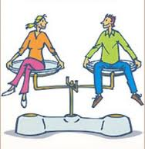
The man is as tall as the woman | El hombre es tan alto como la mujer
The woman is as thin as the man | La mujer es tan delgada como el hombre
ACTIVIDAD
A continuación se dan unas oraciones iniciales, deduzca de ellas la comparación empleando AS . . .AS, siguiendo el ejemplo.
- John’s father is handsome and so is John | John is as handsome as his father  John es tan atractivo como su padre
El padre de John es atractivo y así es John
- Sandra’s mother is generous and so is Sandra
La madre de Sandra es generosa y así es Sandra

- Albert’s brother is intelligent and so is Albert
El hermano de Alberto es inteligente y así es Alberto

- Mary drives fast and so does Helen
Mary conduce rápido y así lo hace Helen

- Our home is comfortable and so is yours
Nuestra casa es cómoda y así es la tuya

- Jenny works hard and so does Betty
Jenny trabaja duro y así lo hace Betty

- Jack can run fast and so can Jill
Jack puede correr rápido y así lo puede hacer Jill

THE COMPARATIVE DEGREE
El comparativo de superioridad (más . . . que) se utiliza para comparar dos personas o cosas, para esto es preciso identificar la cantidad de sílabas del adjetivo, pues se consideran adjetivos cortos aquellos que tienen dos o menos sílabas, y largos aquellos que tienen más de dos.
- Para los adjetivos cortos se agrega la terminación ER que significa MÁS.

- Para los adjetivos largos se antepone MORE que significa MÁS.

NOTA: Estos adjetivos van siempre seguidos de THAN que significa “que”.
Para los adjetivos cortos, de dos sílabas o menos, se tienen en cuenta las siguientes reglas:

Regla 1. | Adjetivos de una sílaba forman el comparativo añadiendo ER al final.
Tall alto taller John is taller than Mary
Juan es más alto que Mary
Cold frío colder Bogotá is colder than Pasto
Bogotá es más fría que Pasto
Regla 2. | Adjetivos de una sílaba terminados e consonante – vocal – consonante, forman el comparativo duplicando la última consonante y añadiendo ER.
Big grande bigger An elephant is bigger than a deer
Un elefante es más grande que un cordero
Hot caliente hotter Barranquilla is hotter than Santa Marta
Barranquilla es más caliente que Santa Marta
Regla 3. | Adjetivos cortos terminados en “Y” forman el comparativo cambiando la “Y” por “I” y añadiendo ER.
Easy fácil easier English is easier than Japanese
Inglés es más fácil que japonés
Lovely tierno lovelier A cat is lovelier than a pig
Un gato es más tierno que un cerdo
Regla 4. | Adjetivos largos forman el comparativo anteponiendo MORE.
Important importante more important English is more important than French
Inglés es más importante que francés
Regla 5. | Los siguientes adjetivos tienen una forma comparativa irregular:
Good bueno better Colombia is better than The United States
Colombia es mejor que Los Estados Unidos
Bad malo worse AIDS is worse than pneumonia
SIDA es peor que neumonía
Far lejos farther China is farther than England
China está más lejos que Inglaterra

A partir de las siguientes palabras, escribiremos oraciones comparativas usando adjetivos apropiados.
- A mango / a lemon |  |  |  | A mango is more delicious than a lemon
 |  |  |  | A mango is more delicious than a lemon
 |  |  |  | Un mango es más delicioso que un limón
- An elephant / a horse |  |  |  | An elephant is bigger than a horse
 |  |  |  | An elephant is bigger than a horse
 |  |  |  | Un elefante es más grande que un caballo
- Soccer / chess |  |  |  | Soccer is better than chess
 |  |  | 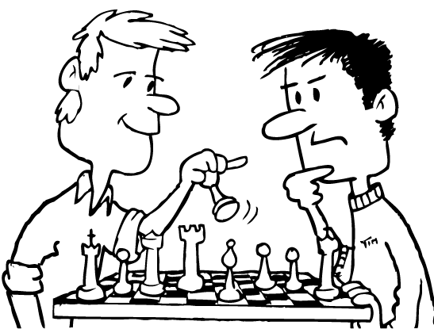 | Soccer is better than chess
 |  |  |  | El fútbol es mejor que el ajedrez

Para una mejor interpretación de los adjetivos en su forma comparativa, observe el siguiente cuadro y analice la cantidad de sílabas, luego identifique cuándo llevan MORE o ER, y los tres adjetivos irregulares:

ADJECTIVE | SPANISH | COMPARATIVE
Thin | Delgado | Thinner than
Fast | Rápido | Faster than
Elegant | Elegante | More elegant than
Good | Bueno | Better than
Crazy | Loco | Crazier than
Slim | Esbelto | Slimmer than
Difficult | Difícil | More difficult than
Old | Viejo | Older than
Pretty | Bonita | Prettier than
Interesting | Interesante | More interesting than
Shy | Tímido | Shier than
Bad | Malo | Worse than
Happy | Feliz | Happier than
Sad  Far  Expensive  Big  Young  Old  Dangerous | Triste  Lejos  Costoso  Grande  Joven  Viejo  Peligroso | Sadder than  Farther than  More expensive than  Bigger than  Younger than  Older than  More dangerous than

ACTIVIDAD
A continuación se darán unas descripciones de las imágenes, de acuerdo a su grado de comparación altere su tamaño, bien sea más grande, más pequeña, más lejos, etc, además coloque diferentes precios a los computadores y edades a los policías.
 |  |   $ | $
A | B | A | B
 |  |   Age: | Age:
A | B | A | B
- The house A is bigger than house B
- The house B isn’t as big as house A
- The computer A isn’t as expensive as computer B
- The computer B is more expensive than computer A
- The computer A is cheaper than computer B
- The school bus A isn’t farther than school bus B
- The school bus B is farther than school bus A
- The police A is fatter than police B
- The police B is taller than police A
- The police A isn’t as old as police B
READING: THE TAYLOR FAMILY
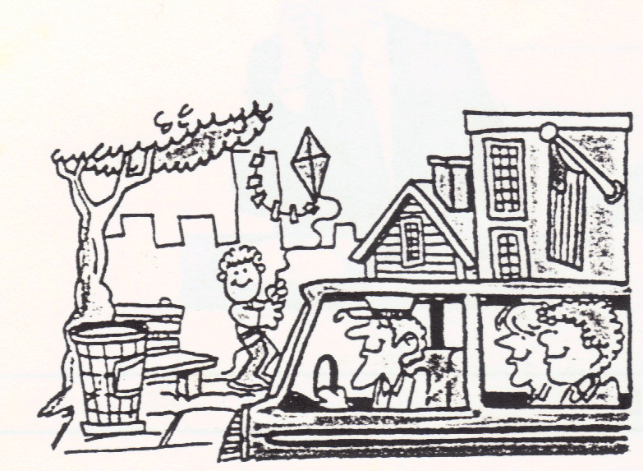
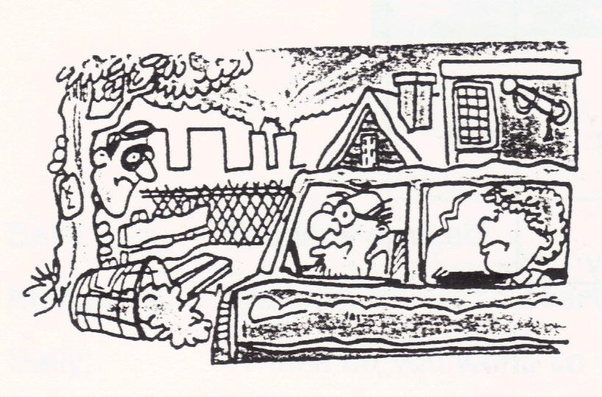
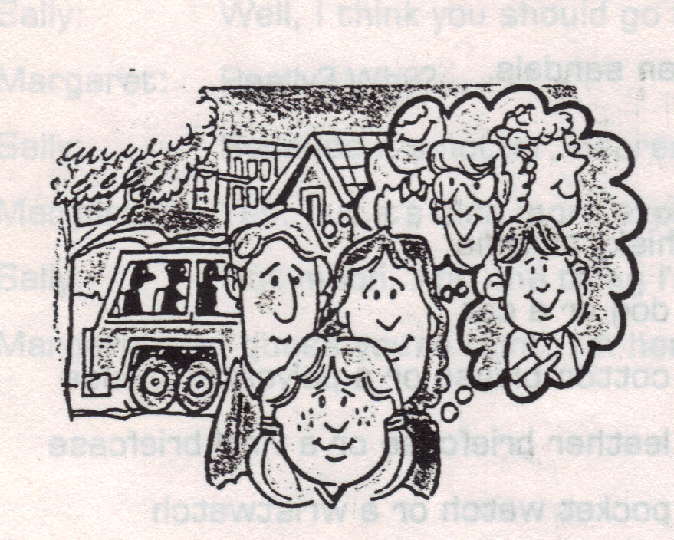
The Taylor family lived in Brownsville for many years, and for many years, Brownsville was a very good place to live. The streets were clean. The parks were safe. The bus system was reliable, and the schools were good.

But Brownsville changed. Today the streets aren’t as clean as they used to be. The parks aren’t as safe as they used to be. The bus system isn’t as reliable as it used to be, and the schools aren’t as good as they used to be.

Because of the changes in Brownsville, the Taylor family moved to Newport last year. In Newport the streets are cleaner. The parks are safer. The bus system is more reliable, and the schools are better. The Taylors are happy in Newport, but they were happier in Brownsville. Although Newport has cleaner streets, safer parks, a more reliable bus system, and better schools, Brownsville has friendlier people. They’re nicer, more polite, and more hospitable than the people in Newport.

The Taylors miss Brownsville, even though they’re now living in Newport, Brownsville will always be their real home.

Para una mejor comprensión de la lectura anterior es necesario tener en cuenta el siguiente vocabulario, además los adjetivos en su grado de comparación (as…as: igualdad y more o er para superioridad).
ENGLISH | SPANISH
Reliable | Confiable
Used to be | Solía(n) ser
Place | Lugar
Because of | A cause de, debido a
Even though | Aunque
Polite | Educado
Although | Aunque
Safe | Seguro
Has | Tiene
Siempre empleamos adjetivo + sustantivo:
- nicer people.
- more reliable system

ACTIVIDAD
De la lectura “The Taylor family” identifique la idea principal y las palabras claves, luego defina las características para cada ciudad a través de adjetivos en forma comparativa (más).
Main idea:

Key words:

Brownsville |  | Newport
Characteristics |  | Characteristics

THE SIMPLE PRESENT TENSE

Los tiempos simples son aquellos que carecen de una oración progresiva, es decir, no llevan un verbo + gerundio (ing). En presente, como en todos los demás tiempos, existen los auxiliares, son aquellas palabras que indican en qué tiempo se encuentra la acción y se utilizan en oraciones negativas e interrogativas.


I  You  We  They | speak | English very well.
He  She  It | speaks | English very well.

He goes to work every day

Nótese que en el cuadro aparecen separados varios pronombres, cuyos verbos al ser conjugados presentan una leve diferencia (speak – speaks), esto obedece a que las terceras personas del singular (he, she, it) tienen una forma distinta de conjugación verbal con respecto a los demás pronombres. La diferencia radica en una “S” ó “ES” al final del verbo en oraciones afirmativas.

Ahora aprenderemos a conjugar verbos en tiempo presente para las terceras personas del singular, ya que para los pronombres restantes (i, you, we, they) el verbo no cambia.

SPELLIG NOTE 1: | Verbs ending in “Y” preceded by a vowel, simply add “S”.
Play | Karen plays in the park every day.

SPELLIG NOTE 2: | Verbs ending in “Y” preceded by a consonant, change “Y” for “I” + “ES”.
Cry | Little Susie cries very much.

SPELLIG NOTE 3: | Verbs ending in SS, SH, CH, O, X, add “ES”.
Go  Kiss  Catch  Fix | Mary goes to church every Sunday morning  My Daughter kisses me good-bye every morning.  Mr. Benson catches a bus to work at 6:30 am.  Fred fixes his car himself.

SPELLIG NOTE 4: | The rest of the Verbs simply add “S”.
Drive  Speak  Bring | Frank drives very well.  That Little girl speaks clearly.  Clara brings her dictionary to class.
ENGLISH | SPANISH
Ending: | Terminado (a), terminando
Preceded: | Precedido, antecedido
Simply: | Simplemente
Add: | Añadir
By: | Por
Change: | Cambiar
La anterior explicación se hizo en su totalidad en inglés, buscando se familiarice más con este idioma a través de su variado vocabulario, a continuación encontrará la definición de algunas de ellas para una mejor comprensión.

ACTIVIDAD
Realice una oración en presente simple con los siguientes verbos, varíe los pronombres utilizados, tratando de darle uso a cada uno de ellos (I, you, he, she, it, we, they).
smoke
go to the doctor
take a shower
watch TV
go to discotheques
rain in my city
go to the stadium
eat fast food
talk on the phone
take a taxi

NEGATIVE AND QUESTION FORMS

Para realizar oraciones negativas e interrogativas en tiempo presente simple, es necesario aprender a utilizar adecuadamente sus auxiliares, éstos son DO y DOES, como auxiliares no tienen significado, pero indican en qué tiempo y forma está la oración.

I  You  We  They | don’t | like hamburgers |  | Do | I  you  we  they | like hamburgers?
He  She  It | doesn’t | like hamburgers |  | Does | he  she  it | like hamburgers?
En las oraciones negativas se utiliza el auxiliar (do-does) antes del verbo, seguido de not (do not / does not) o se puede utilizar de forma contracta: don’t / doesn’t.

Es indispensable conocer el sujeto de la oración (quien realiza la acción) para determinar así el auxiliar a emplearse; cuando se niega o se pregunta, el verbo no puede llevar “S” ó “ES”, estas reglas son sólo para (he, she, it) en oraciones afirmativas.

+ | Helen speaks Italian | Helen habla italiano
_ | She doesn’t speak Italian | Helen no habla italiano
? | Does she speak Italian? | ¿Helen habla italiano?

+ | My grandparents live in a farm | Mis abuelos viven en una granja
_ | My grandparents don’t live in a farm | Mis abuelos no viven en una granja
? | Do my grandparents live in a farm? | ¿Mis abuelos viven en una granja?

The Franklin Family

Mr. Franklin works at the shoe store downtown during the week, but he doesn’t go there on the weekend. Mrs. Franklin works at the city hospital during the week, but she doesn’t work there on the weekend. Bobby and Sally Franklin go to the elementary school during the week, but they don’t go there on the weekend, and the Franklin’s dog, Rover, stays home alone during the week, but he doesn’t stay home alone on the weekend.

ACTIVIDAD
Realice una descripción similar a la anterior de sus acciones diarias y de miembros de su familia, empleando conjugación verbal y negaciones:
I study English on Mondays, but I don’t Study on Tuesdays.
Yo estudio ingles los lunes, pero no estudio los martes

My brothers work during the day, but they don’t work during the nights.
Mis hermanos trabajan durante el día, pero ellos no trabajan en las noches

BIBLIOGRAFÍA

Willis, D. (1991). Student’s grammar. Bungay, Suffolk: HarperCollins Publishers
CESDE, Centro de Estudios Especializados. (1998). English Booklet. Medellín
Pruebas de Estado (ICFES). 2006 A.

CIBERGRAFÍA

http://www.google.com.co/imghp?hl=es&tab=wi
http://www.edhelper.com/
http://www.enchantedlearning.com/Home.html

